Dudas 8469

HECHO
PARA HACER

Ruta: /opt/guv/coelsa/enviados

CRPdd…1 } CR0
CRPdd…3 } CR0

CRDdd...1 } CR1
CRDdd...3 } CR1

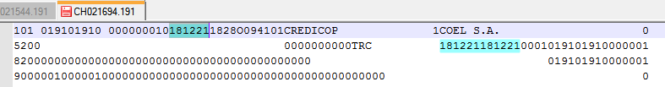

primer campo dia habil aammdd
segundo campo dia habil -1 aamm(dd-1) / tercer campo dia habil aammdd
preguntar por consola por dia habil y sugerencia de dia habil anterior si es lunes (implementar calendario)

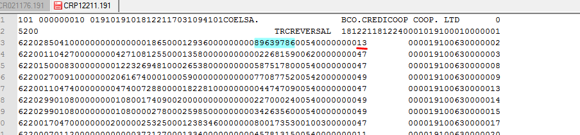

ruta excel \\sfs-1\Testing\Tareas en curso\GUV\Pruebas\2020\ ultima baseline “MR Col Ext V.80.06”
preguntar por ultima baseline y guardarla en el json por input()

numeros de cheque en excel “cheques”
linea 40 divide entre recibida y enviada
626 = recibida / 622 = enviada
de 626 a 622 columna mrdep en excel que se genera diariamente
de 622 a 626 columna mrgir en excel que se genera diariamente

verificar numero de cheque y tomar motivo de rechazo para cambiar en siguiente paso
preguntar que hacer si no esta el cheque

FLUJO 622 a 626

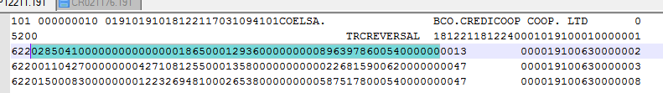

posiciones para pasar de 622 a 626 ( 4, -4)↑ ↓(4, -1)

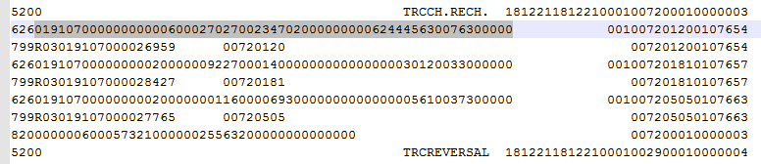

posiciones donde cambiar el motivo de rechazo (4, 7) ↓
buscar motivo de rechazo en excel

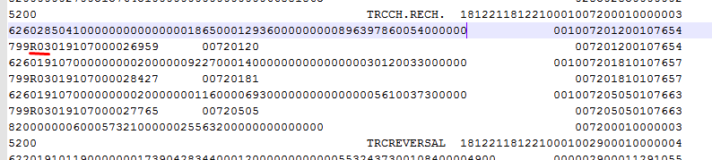

posiciones para copiar banco y suc

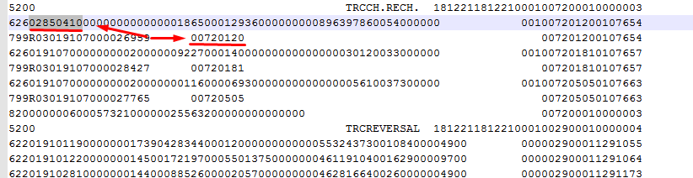
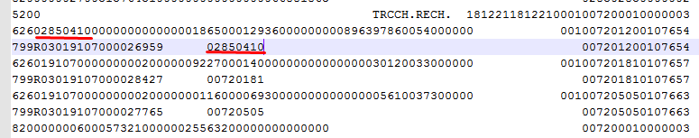

posiciones tracenumber: (82,95)

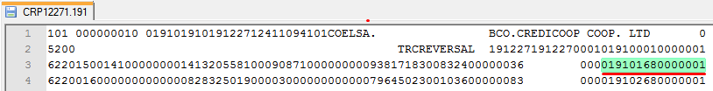

posición 7 hasta la 22 del registro 799:

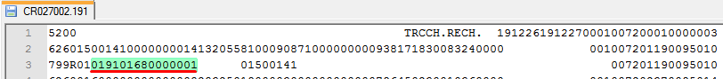

Copiar del CRP desde la columna 7 a 22 del registro adicional de rechazos (este es el tracenumber a utilizar):

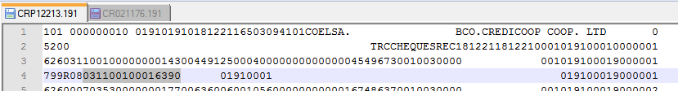

Pegarlo en el archivo CR0 en las posiciones 80 a 95:

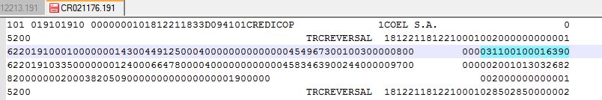

Una vez modificados los archivos, copiar los 5 archivos en el servidor de GUV en el directorio:

/opt/guv/coelsa/enviados

se guarda el archivo con este formato
CR1ddxxx.191 -> dias por input() (DÓLAR)
CR0ddxxx.191 -> dias por input() (PESOS)

CH004062 }
CH104288 }
CRN04129 } solo se cambia la fecha en la cabecera del archivo y en la cabecera del lote y en el nombre

Preguntar 1 vez por baseline si es correcta y guardarla en el json para usarla para buscar el excel

